DALLMER Attika-Laubfangkorb mit Notentwässerung, 92 x 114 mm

Dallmer

Eigenschaften

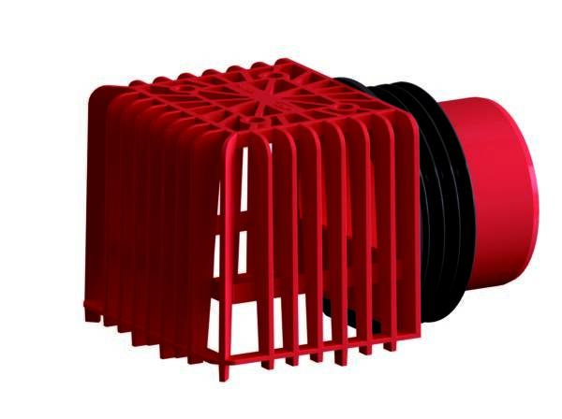

GTIN:

4001636635457

HAN:

635457

Art Zubehör

Laub-/Kiesfang

Werkstoff

Polypropylen (PP)

Ausführung Rost

Laub-/Kiesfang